实验中学2015-2016学年度第一学期期中考试试题
高一化学
考试时间：90分钟 满分：100分
本试卷分第Ⅰ卷（选择题）和第Ⅱ卷（非选择题）两部分
第Ⅰ卷（选择题，共50分）
可能用到的相对原子质量：H－1 C－12 N－14 O－16 S－32 Cl－35.5
Na－23
一、单项选择题（每题有只有1个正确答案，每题2分，共15题，共30分）
1．以下是一些常用的危险品标志，装运酒精的包装箱应贴的图标是（ ）
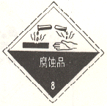
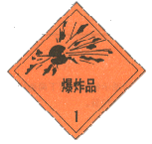
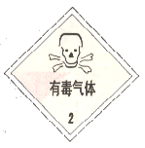
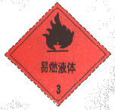

A B C D
2.下列各组物质，按化合物、单质、混合物的顺序排列的是( )
A．干冰、铁、氯化氢 B．生石灰、白磷、熟石灰
C．烧碱、液态氧、碘酒 D．空气、氮气、胆矾
3. 古诗词是古人为我们留下的宝贵精神财富，下列诗句不涉及氧化还原反应的是( )
A．野火烧不尽，春风吹又生 B．春蚕到死丝方尽，蜡炬成灰泪始干
C．粉身碎骨浑不怕，要留清白在人间 D．爆竹声中一岁除，春风送暖入屠苏
4.下列各物质所含分子数目，按由大到小顺序排列的是（ ）
①0.2mol NH₃ ②标准状况下22.4L Ne ③4℃ 9mL 水 ④含有1.806x10²³个原子的SO₂
A．①④②③ B．②③④① C．②③①④ D．①④③②
5.下列有关0.2mol·L^{－1} BaCl₂溶液的说法不正确的是( )
A．500mL溶液中Ba^{2＋}离子浓度为0.2mol·L^{－1}
B．500mL溶液中Cl－离子浓度为0.2mol·L^{－1}
C．500mL溶液中Cl－离子总数为0.2N_{A}
D．500mL溶液中Ba^{2＋}和Cl－离子总数为0.3N_{A}
6.下列关于胶体和溶液的说法正确的是（ ）
A．Fe(OH)₃胶体粒子直径在1 nm～100nm之间
B．豆浆不是胶体
C．Fe(OH)₃胶体粒子能穿过半透膜，不能通过滤纸空隙
D．Fe(OH)₃胶体和CuSO₄溶液都能产生丁达尔现象
7．下列物质中，属于电解质的是( )
A．CO₂ B．盐酸 C．CaCO₃ D． NaOH溶液
8.由硫酸钾、硫酸铝和硫酸组成的混合溶液中，c(H⁺)=0.2mol·L⁻¹，c(Al³⁺)=0.4 mol·L⁻¹，c( SOCombin)=0.8 mol·L⁻¹，则c(K⁺)为（ ）
A．0.15 mol·L⁻¹ B．0.2 mol·L⁻¹ C．0.3 mol·L⁻¹ D．0.4 mol·L⁻¹
9.下列四种化学操作名称从左到右分别是：( )
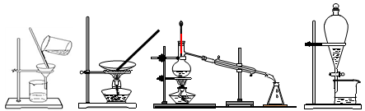
A．蒸发、蒸馏、过滤、分液 B．过滤、蒸馏、蒸发、分液
C．过滤、蒸发、蒸馏、分液 D．分液、蒸馏、蒸发、过滤
10.实验室需用480mL0.1mol·L⁻¹的硫酸铜溶液，现选取500mL容量瓶进行配制，以下操作正确的是（ ）
A．称取7.68g硫酸铜，加入480mL的水 B．称取12.0g胆矾，配成480mL溶液
C．称取8.0g硫酸铜，加入500mL水 D．称取12.5g 胆矾，配成500mL溶液
11.在无色透明的溶液中可以大量共存的离子组是（ ）
A．H＋、K＋、HCO₃－、NO₃－ B．OH－、Cl－、Na＋、Fe ³⁺
C．Cu^{2＋}、NO₃－、CO₃^{2－}、Cl－ D．Mg^{2＋}、K＋、Cl－、NO₃－
12. 关于Na₂CO₃和NaHCO₃性质的有关叙述正确的是（ ）
A．在水中溶解性：Na₂CO₃＜NaHCO₃
B．热稳定性：Na₂CO₃＞NaHCO₃
C．同浓度溶液与足量酸反应的速度：Na₂CO₃>NaHCO₃
D．Na₂CO₃不能转化成NaHCO₃，而NaHCO₃能转化为Na₂CO₃
13. 下列反应中，H₂O只作氧化剂的是（ ）
A．2F₂＋2H₂O＝4HF＋O₂ B．2Na＋2H₂O＝2NaOH＋H₂↑
电解
C．Cl₂＋H₂O＝HCl＋HClO D．2H₂O＝2H₂↑＋O₂↑
14. 只用一种试剂就可区别Na₂SO₄、AlCl₃、FeCl₃、MgSO₄四种溶液。这种试剂是（ ）
A．HCl B．BaCl₂ C．AgNO₃ D．NaOH
15. 下列反应的离子方程式正确的是（ ）
A．钠与水反应：Na＋2H₂O===Na＋＋2OH－＋H₂↑
B．氢氧化钡溶液跟稀硫酸反应 ： Ba²⁺ + OH－ + H⁺+ SO₄^{2－} = BaSO₄↓+ H₂O
C．铁粉加入稀硫酸中：2Fe + 6H⁺ = 2Fe³⁺ + 3H₂↑
D．过氧化钠与水反应： 2Na₂O₂＋2H₂O===4Na＋＋4OH－＋O₂↑
二、不定项选择题 （每题有一个或两个正确答案，共5题，全对得4分，选一个且正确得2分，错选多选不得分，共20分）
16.用N_{A}表示阿伏加德罗常数，下列叙述正确的是（ ）
A．标准状况下，22.4L H₂O含有的分子数为1 N_{A}
B．通常状况下，1 N_{A}个CO₂分子占有的体积为22.4L
C．常温常压下，1.06g Na₂CO₃含有的Na⁺离子数为0.02 N_{A}
D．物质的量浓度为0.5mol/L的Mg(NO₃)₂溶液中，含有NO₃－个数为1 N_{A}
17.过滤后的食盐水仍含有可溶性的CaCl₂、MgCl₂、Na₂SO₄等杂质，通过如下几个实验步骤，可制得纯净的食盐水：① 加入稍过量的Na₂CO₃溶液；② 加入稍过量的NaOH溶液；③ 加入稍过量的BaCl₂ 溶液；④滴入稀盐酸至无气泡产生；⑤ 过滤。正确的操作顺序是（ ）
A．①②③⑤④ B．③②①⑤④ C．②③①⑤④ D．③⑤②①④
18.不能用来鉴别Na₂CO₃和NaHCO₃两种白色固体的实验操作是( )
A．分别加热这两种固体物质，并将生成的气体通入澄清的石灰水中
B．分别在这两种物质的溶液中加入CaCl₂溶液
C．分别在这两种固体中加入同浓度的稀盐酸
D .分别在这两种物质的溶液中加入少量澄清的石灰水
19.将NO₂和NH₃混合，在一定条件下发生反应：，下列说法正确的是（ ）
A. NO₂被氧化 B. NO₂既是氧化剂，又是还原剂
C. NO₂是氧化剂 D. 1 mol NH₃反应，转移3mol电子
20、下列离子的检验方法合理的是 ( )
A．加入氯化钡溶液有白色沉淀产生，再加盐酸，沉淀不消失，一定有SO₄²⁻
B. 加入碳酸钠溶液产生白色沉淀，再加盐酸白色沉淀消失，一定有Ba²⁺
C. 用铂丝蘸取少量固体,置于酒精灯火焰上灼烧,若有黄色火焰产生，该固体中一定含Na⁺,不含K⁺。
D．验证烧碱溶液中是否含有Cl⁻，先加稀硝酸除去OH⁻，再加入AgNO₃溶液，有白色沉淀，证明有Cl⁻
第Ⅱ卷 非选择题（共50分）
三、填空题（本大题共5小题，共45分）
21、（7分）某溶液含有Ba²⁺、 Cu²⁺、Ag⁺，现用NaOH溶液、盐酸和Na₂SO₄溶液将这三种离子逐一沉淀分离。其流程图如下（请写出最佳答案）：
+C
+B
+A
Ba²⁺、 Cu²⁺、Ag⁺
溶液
沉淀1
溶液
沉淀3
白色沉淀2

（1）所加试剂的化学式：A_________、B__________、C__________
（2）写出生成沉淀1的离子方程式_________________________；
生成沉淀3的离子方程式_____________________________；
（3）试猜想上述溶液中一定存在的另一种离子是________（写化学式），
请写出该离子所对应的一种盐的电离方程式__________________。
22.(11分)实验室需要0.1 mol/L NaOH溶液450 mL和0.5 mol/L硫酸溶液500 mL.根据这两种溶液的配制情况回答下列问题：
(1)如图所示的仪器中配制溶液肯定不需要的是 (填序号)，配制上述溶液还需用到的玻璃仪器是 (填仪器名称).
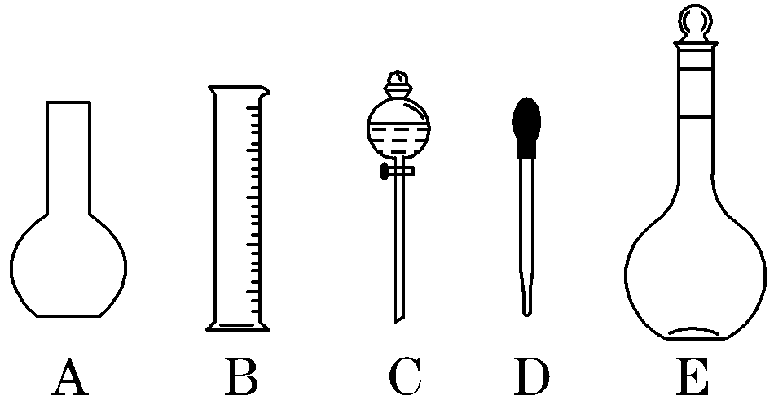
(2)根据计算用托盘天平称取NaOH的质量为 g.
(3)配制时，其正确的操作顺序是 。（字母表示，每个字母只能用一次）
A．用30mL水洗涤烧杯2~3次，洗涤液均注入容量瓶
B．准确称取计算量的氢氧化钠固体于烧杯中，再加入少量水（约30mL），用玻璃棒慢慢搅动，使其充分溶解
C．将溶解的氢氧化钠溶液沿玻璃棒注入容量瓶中
D．将容量瓶盖紧，振荡，摇匀
E．改用胶头滴管加水，使溶液凹面恰好与刻度相切
F．继续往容量瓶内小心加水，直到液面接近刻度2~3cm处
(4)根据计算得知，所需质量分数为98%、密度为1.84 g/cm³的浓硫酸的体积为： mL(计算结果保留一位小数).如果实验室有15 mL、20 mL、50 mL量筒，应选用 mL的量筒最好。
- （12分）
（1）1.5mol 的H₃PO₄含有 个H₃PO₄分子；
（2）同温、同压下等质量的SO₂和NO₂，它们所占的体积比为 ，所含氧元素的物质的量之比为______________________；
（3）2 mol O₂与1 mol O₃的摩尔质量的比是______________。
（4）某化合物的相对分子质量为m，在t ℃ 时A ml该化合物饱和溶液为B g，将其蒸干后得到固体C g。
该化合物在t ℃ 时的溶解度为 g，
该饱和溶液中溶质的物质的量浓度为 。
24、（6分）下列图示中，A为一种常见的单质，B (白色)、C、D、E是含A元素的常见化合物，它们的焰色反应均为黄色。
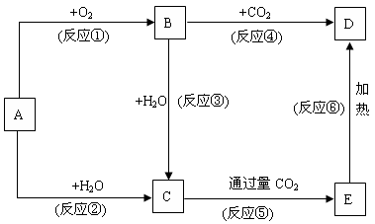

填写下列空白：
⑴写出化学式：A ，B 。
⑵写出反应⑤的离子方程式： 。
⑶写出反应⑥的化学反应方程式： 。
25、（9分）已知某纯碱试样中含有NaCl杂质，为测定试样中纯碱的质量分数，可用下图中的装置进行实验。(提示：碱石灰是生石灰与氢氧化钠的混合物，可以吸收水和二氧化碳)
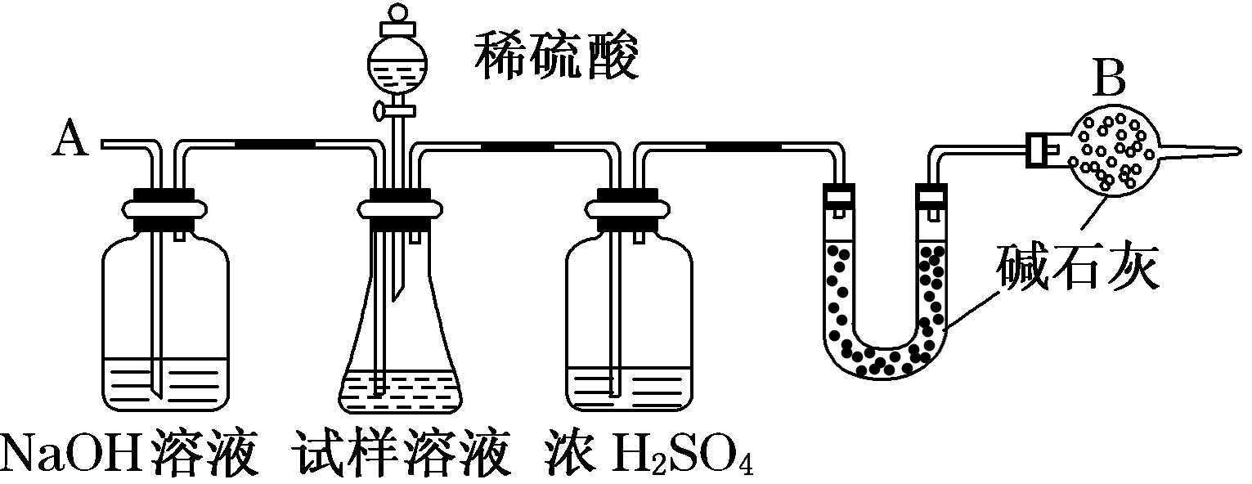
主要实验步骤如下：① 按图组装仪器，并检验装置的气密性
②将10.0 g试样放入锥形瓶中，加适量蒸馏水溶解，得到试样溶液
③称量盛有碱石灰的U型管的质量，得到20.0 g
④从分液漏斗滴入6 mol·L^{－1}的硫酸，直到不再产生气体时为止
⑤从导管A处缓缓通入一定量的空气
⑥再次称量盛有碱石灰的U型管的质量，得到22.0 g
⑦重复步骤⑤和⑥的操作，直到U型管的质量基本不变，为22.2 g
请填空和回答问题：
(1)装置中干燥管B的作用________________________。如果没有连接该干燥管，测试的结果________________________(填偏高、偏低或不变)。
(2)如果将分液漏斗中的硫酸换成浓度相同的盐酸，测试的结果________(填偏高、偏低或不变)。
(3)步骤⑤的目的是________________________，如果没有进行步骤⑤的操作，测试的结果________________(填偏高、偏低或不变)。
(4)试样中纯碱的质量分数为________________________。
四、计算题：（本大题共1小题，共5分）
26.(5分）有一块表面氧化成氧化钠的金属钠，总质量为5.22g，投入到94.98g水中，待充分反应后收集到标准状况下的气体22.4L，求:
（1）其中含氧化钠的物质的量是多少？
（2）反应后所得溶液中氢氧化钠的质量分数是多少？
高一化学参考答案：
1. D 2. C 3.C 4. B 5. B 6. A 7. C 8. B 9. C 10. D 11. D 12. B 13.B 14. D 15. D 16.C 17.BC 18. D 19.CD 20. D
21．(每空1分，共 7分)
(1) A．HCl B．Na₂SO₄ C．NaOH
(2) Ag⁺ + Cl⁻ = AgCl↓ ； Cu²⁺ + 2OH⁻ = Cu(OH)₂↓
(3)NO₃⁻； NaNO₃=Na⁺+NO₃⁻
22、（共 11分）
(1) A、C （各1分） 烧杯、玻璃棒（各1分） (2) 2.0（2分）
(3) BCAFED （2分） (4)13.6 （2分） 15（1分）
23.（每空2分，共12分）
(1)9．03×10²³ (2)23:32 23:32
(3)2：3 (4)
- （每空2分，共6分)
（1）A Na ， B Na₂O （各1分） 。
(2) OHˉ+ CO₂=== HCO₃ ^{ˉ} 。
△
(3) 2NaHCO₃ ===Na₂CO₃＋H₂O＋CO₂↑

- (9分）
(1)防止空气中的CO₂和H₂O进入U型管中（2分） 偏高（1分）
(2)偏高 （1分）
(3)把反应中的CO₂全部导入U型管中（2分） 偏低（1分）
(4)53.0%（2分）
26（方程式1分，计算结果各2分，共5分）
（1）0.01mol （2）8.8%

